Dokumentation Netzwerkprogrammierung

Kurzbeschreibung:

Multiplayer-Umsetzung des Spiele-Klassikers Bomberman Bei diesem Spiel versuchen sich bis zu vier Spieler durch taktisches Platzieren von "Bomben" auf einem zweidimensionalen Spielfeld auszuschalten. Der dazu gehörige Spiel-Server soll mit Java-RMI realisiert werden und beliebig viele parallele Spiele verwalten können. Der Spiel-Client (Java) soll neben der eigentlichen Spieloberfläche eine Lobby enthalten. In der Lobby kann man mit allen Benutzern chatten, ein Multiplayer-Spiel starten oder einem bestehenden Spiel beitreten. Ein separater Beobachter-Client ermöglicht es, dem Spiel
zuzuschauen, ohne selbst Teilnehmer zu sein.

(http://de.wikipedia.org/wiki/Bomberman).

Projektdurchführung:

Für die Programmierung nutzten wir die Entwicklungsumgebung NetBeans der Firma SUN. Um in der Gruppe besser arbeiten zu können entschieden wir uns für den Einsatz von Subversion für die Quellcodeverwaltung, die in der Netbeansumgebung als PlugIn verfügbar ist.

Startvorraussetungen:

Zum starten der Applikation ist mindestens eine Java JRE Version 1.5 vonnöten. Getestet wurde auf einem Windows- (WinXP) und einem Linuxsystem (Ubuntu Hardy)

Startanweisungen:

Die Applikation kann in zwei verschiedenen Modi gestartet werden. Per Argument beim Aufruf wird der Modus festgelegt.

Folgende Modi sind möglich:

- Server starten: java -cp . bomberman.Main --server
- Client starten: java -cp . bomberman.Main --client

Server:

Zwecks einfacherem Handling entschieden wir uns für eine grafische Umsetzung des Servers. Beim Aufruf wird sofort eine Server-Instanz gestartet und die Clienten können sich einloggen. Der Server besitzt dabei 4 grundlegende Funktionen.
Zwei Buttons ermöglichen den manuellen Start und Stopp des Servers. Die Loggingfunktion ermöglicht uns die Ausgabe von Statusmeldungen auf dem Server. Typische Meldungen der Clienten (login, logout, Spiel erstellt...) werden im Logfenster angezeigt.
Der Reiter „Spiele“ zeigt alle vom Clienten erstellten Spiele an. Dazu besitzt der Server die Möglichkeit an, diese Spiele manuell zu beenden. Alle in dem beendeten Spiel eingeloggten User werden dann auf den Startbildschirm zurückgesetzt.
Eine ähnliche Funktion bietet auch der Reiter „User“. Spieler können hier direkt ausgeloggt werden. Die entsprechenden Spieler werden dann auf den Loginbildschirm zurückgesetzt.
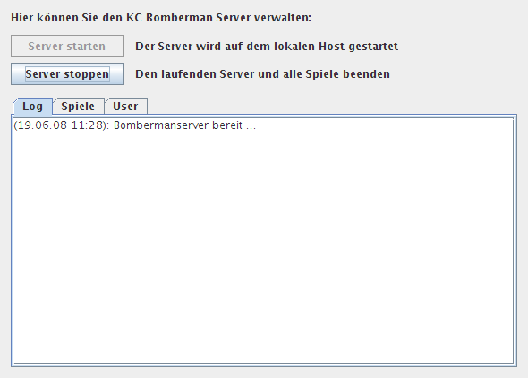

Client:

Startet man den Client wird der User als erstes zur Eingabe seines Namens aufgefordert.

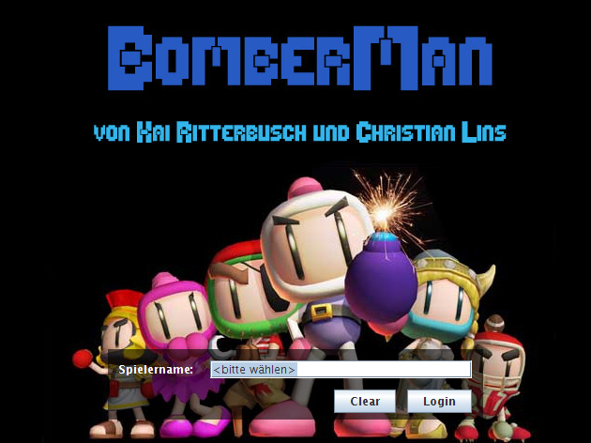

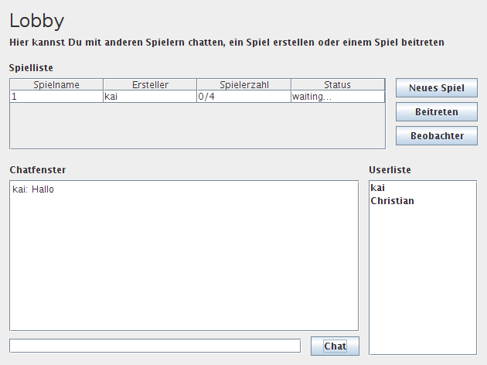

Nach erfolgreicher Eingabe des Namens wird eine Art Kommunikationsfenster (Lobby) angezeigt.
Dieses Fenster enthält die grundlegenden Funktion die zum Start eines Spiels nötig sind. In der Userliste werden alle angemeldeten Mitglieder angezeigt. Diese können sich untereinander im Chatbereich Nachrichten schicken.
Durch „Neues Spiel“ wird ein neues Spielinstanz erstellt. Sie wird der in der Lobby vorhandenen Jtable zugefügt. Diese Jtable zeigt alle schon erstellten Spiele (mit Namen des Erstellers, Spielname, Spielerzahl und Status) an. Wir entschieden uns hier für eine eigenes TableModel um eine Sortiermöglichkeit einzufügen. Durch klick auf den Header der Tabelle wird der Inhalt auf-, bzw. absteigend sortiert und angezeigt. Dazu nutzten wir nicht die ab Java 1.6 vorhandene Sortiermethode, sondern integrierten eine eigene um auch die Lauffähigkeit auf älteren Java-Versionen (Pool-Rechner) zu sichern. Diese Tabelle wird immer (durch Java RMI Aufrufe) aktuell gehalten.
Eine gewünschte Funktion war ein Beobachter-Client, der Spiele anzeigt ohne selber zu interagieren. Diese Funktion haben wir durch „Beobachter“ implementiert. Ein gestartetes Spiel wird so als View-Client angezeigt.

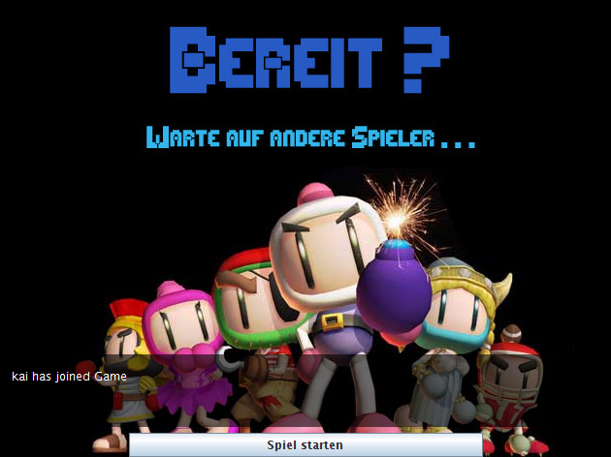
Nach dem Beitritt eines Spiels, folgt ein Wartebildschirm, der solange das Spiel noch

nicht gestartet wurde angezeigt wird. Ein halbtransparentes Textfeld zeigt Statusmeldungen anderer Spieler die sich diesem Spiel angeschlossen haben. Der Spielersteller hat durch den Button „Spiel starten“ die Möglichkeit das Spiel vorzeitig zu starten. Nicht vorhanden Spieler werden durch KI-Spieler aufgefüllt.
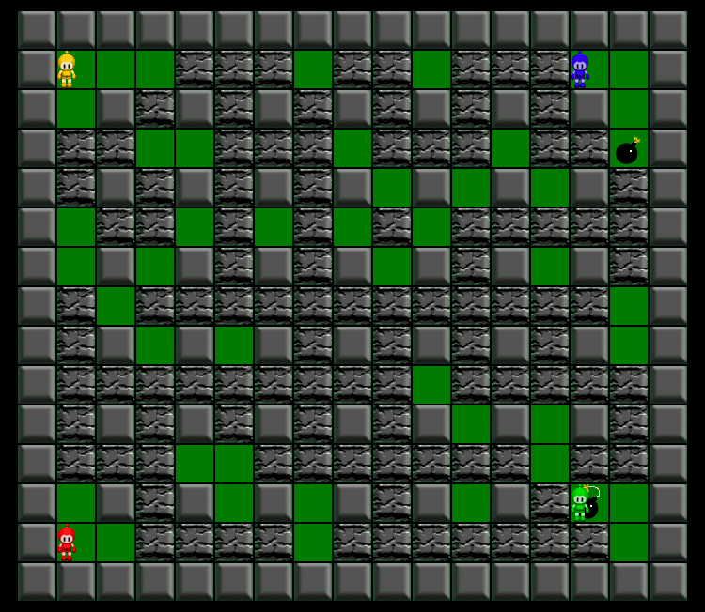
Nachdem das Spiel gestartet wurde, wird das eigentliche Spielfenster angezeigt.Den eigenen Spieler kann man durch drücken der Cursortasten bewegen. Bomben werden durch die Spacetaste gelegt.

www.netbeans.org/
http://www.sun.com/
http://de.wikipedia.org/wiki/Subversion_(Software)

